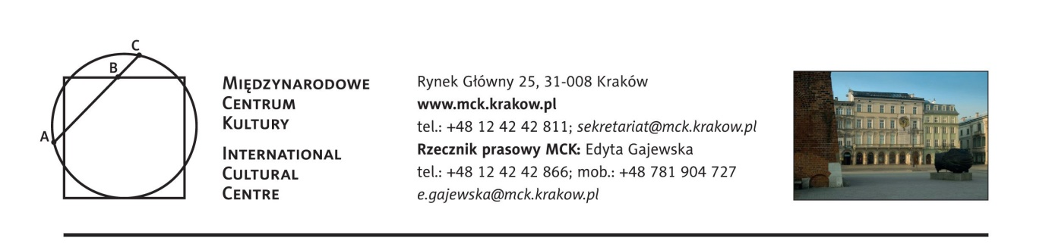
Program Międzynarodowego Centrum Kultury
Czerwiec 2018

1.06 Piątek
13.00 Kwadrans ze sztuką – Miasto w wielkim formacie (panorama Złotego Rogu).
Wstęp w cenie biletu na wystawę.

3.06 Niedziela
12.30 Dzień Dziecka w MCK.
Z okazji Dnia Dziecka MCK zaprasza najmłodszych na warsztaty plastyczne. Tematem zajęć będzie fotografia, a więc nie obejdzie się bez wspólnych zdjęć!
Jak uchwycić niezapomnianą chwilę, znaleźć najciekawsze kolory i kształty w otaczającym nas świecie- odpowiedzi na te pytania poszukamy podczas spotkania. Pobudzając wyobraźnię stworzymy malowniczą narrację do naszych kadrów. Praca plastyczna będzie podstawą do wykonania pamiątkowego zdjęcia dla każdego z uczestników.
Wstęp wolny, obowiązują zapisy: warsztaty@mck.krakow.pl, tel. 12 42 42 860.

4.06 Poniedziałek
12.00 sMoCzKi. W galerii z maluchem.
Oprowadzanie po wystawie Stambuł. Dwa światy, jedno miasto dla opiekunów z dziećmi do lat trzech. W trakcie oprowadzania maluchy mają zapewnioną opiekę animatora.
Wstęp wolny, nie obowiązują zapisy.

7.06 Czwartek
13.00 Kwadrans ze sztuką – Codzienne życie w Stambule (obraz Wacława Pawliszaka Turek siedzący).
Wstęp w cenie biletu na wystawę.

8.06 Piątek
11.00 Dojrzali do sztuki. Polscy orientaliści.
W twórczości polskich artystów zafascynowanych Orientem obecne są zarówno tematy odnoszące się do dziejów Imperium Osmańskiego, aktualnych wydarzeń politycznych na Bliskim Wschodzie, jak i przedstawienia prezentujące przyrodę i życie codzienne mieszkańców Orientu. Wielu z nich jeździło na Bliski Wschód, by szukać tam tematów dla swojej sztuki. Wykład przedstawi twórczość wybranych polskich przedstawicieli orientalizmu.
Spotkanie przybliżające tematykę wystawy Stambuł. Dwa światy, jedno miasto.
Prowadzenie: Małgorzata Jędrzejczyk. Wstęp wolny, nie obowiązują zapisy.

13.00 Kwadrans ze sztuką – Polscy stambulczycy: Gropplerowie (portret Henryka Gropplera pędzla Jana Matejki).
Wstęp w cenie biletu na wystawę.

18.00 Kim są Turcy – wykład prof. Dariusza Kołodziejczyka.
Wśród wielu publikacji światowej sławy turkologa profesora Dariusza Kołodziejczyka wyjątkowe miejsce zajmuje książka Turcja, która szybko stała się lekturą obowiązkową dla każdego pasjonata tematu. Autor opisuje w niej historię tego kraju od 1876 roku, od prób reform Imperium Osmańskiego epoki tanzimatu (naprawy) do czasów współczesnych. Wykład wprowadzi w zawiłości związane z nowożytną historią Państwa Osmańskiego i jego współczesnej inkarnacji – Turcji.
Wstęp wolny.

9.06 Sobota
11.00 12 spacerów na 12 miesięcy – Na tropie smoka wawelskiego.
Wyjątkowa edycja spaceru w ramach Europejskiego Roku Dziedzictwa Kulturowego 2018, na którą zapraszamy rodziców z dziećmi! Spacer szlakiem legend krakowskich, podczas którego będzie można dowiedzieć się, jak Stańczyk z dworzan zażartował i czy wdowa Ofka była złodziejką.
Wstęp wolny, nie obowiązują zapisy, zbiórka przed budynkiem MCK.

10.06 Niedziela
12.30 MINIspotkania ze sztuką – Kadr.
Godzinne zajęcia dla dzieci w wieku 4–8 lat, których tematem jest jedno wybrane pojęcie związane z tematyką wystawy Stambuł. Dwa światy, jedno miasto.
Wstęp wolny, nie obowiązują zapisy.

14.06 Czwartek
13.00 Kwadrans ze sztuką – Mimar Sinan – architekt (fotografia meczetu Sulejmana).
Wstęp w cenie biletu na wystawę.

18.00 „Pięknie się też Konstantynopol pali” – czyli rzecz o stambulskich pompierach – wykład dr. Piotra Nykiela.
W XIX wieku stambulskie budynki wykonane były głównie z drewna, a wybuchające w mieście pożary były na porządku dziennym. Dlatego właśnie tak ważne było istnienie sprawnie działającej straży pożarnej, która do dziś jest cennym elementem dziedzictwa historycznego tej tureckiej metropolii.
Wstęp wolny.

15.06 Piątek
13.00 Kwadrans ze sztuką – Miasto z oddali (panorama z wieży Seraskeratu).
Wstęp w cenie biletu na wystawę.

17.06 Niedziela
12.30 Tureckie historie i zagadki mędrca Hodży – warsztaty dla dzieci.
Wspólne czytanie anegdot z życia tureckiego mędrca Hodży oraz warsztaty plastyczne inspirowane poznanymi historiami.
Wstęp wolny. Nie obowiązują zapisy.

20.06 Środa
11.00 Świat okiem seniora. Warsztaty fotograficzne.
Godzinne warsztaty dla seniorów na temat tajników fotografii. Prowadzący pokażą, jak używać aparatów fotograficznych wbudowanych w telefony komórkowe, by w łatwy sposób wykonać efektowne zdjęcia. Zajęcia rozpoczną cykl towarzyszący wystawie Stambuł. Dwa światy, jedno miasto.
Wstęp: 1 zł, nie obowiązują zapisy.

21.06 Czwartek
13.00 Kwadrans ze sztuką – Kto pogłaszcze psa? (fotografia stada psów ulicznych).
Opis cyklu przy dacie 10 maja.
Wstęp w cenie biletu na wystawę.

18.00 Spotkanie towarzyszące wystawie Stambuł. Dwa światy, jedno miasto.

22.06 Piątek
13.00 Kwadrans ze sztuką – Miasto świeckie – od sułtanatu do republiki.
Opis cyklu przy dacie 10 maja.
Wstęp w cenie biletu na wystawę.

23.06 Sobota
11.00 12 spacerów na 12 miesięcy – Kalejdoskop kultur.
Projekt przygotowany w ramach Europejskiego Roku Dziedzictwa Kulturowego 2018. Spacer śladami przedwojennych mieszkańców Krakowa.
Wstęp wolny, nie obowiązują zapisy, zbiórka przed budynkiem MCK.

24.06 Niedziela
12.30 MINIspotkania ze sztuką – Dzień Taty w MCK.
Godzinne zajęcia dla dzieci w wieku 4–8 lat, których tematem jest jedno wybrane pojęcie związane z tematyką wystawy Stambuł. Dwa światy, jedno miasto.
Wstęp wolny, nie obowiązują zapisy.

28.06 Czwartek
10.00 – 11.30, 18.00 Seminarium Potencjał dziedzictwa w Krakowie.
Jak dziedzictwo kulturowe wpływa na jakość naszego życia? Naszą kreatywność? Stosunek do otoczenia? Czy ma wpływ na rozwój społeczno-ekonomiczny naszych miejscowości? Na te i podobne pytania odpowiedzi szukać będą eksperci zaproszeni do udziału w serii seminariów, które MCK zorganizuje w kilku miastach..

13.00 Kwadrans ze sztuką – Świątynia z czterema minaretami (fotografia meczetu Ayasofya).
Wstęp w cenie biletu na wystawę.

29.06 Piątek
13.00 Kwadrans ze sztuką – Dobranoc Stambule (obraz Widok na miasto wieczorem. Z podróży do Konstantynopola Jana Ciąglińskiego).
Wstęp w cenie biletu na wystawę.

WYSTAWA:
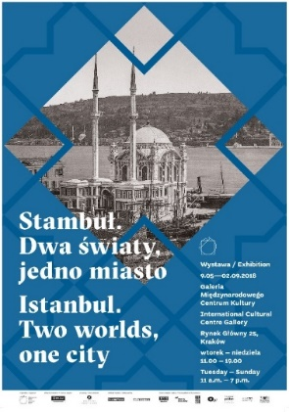
Stambuł. Dwa światy, jedno miasto
Czynna do 2 września 2018
Galeria Międzynarodowego Centrum Kultury, Kraków, Rynek Główny 25
Wystawa czynna: wtorek–niedziela 11.00–19.00 (ostatnie wejście 18.30)

Bilet normalny – 12 zł, bilet ulgowy – 7 zł, bilet rodzinny – 20 zł

HAPPY HOUR – w każdy wtorek i środę w godzinach 11:00–12:00 wstęp na wystawę za 1 zł

W każdą niedzielę, w cenie biletu zwiedzanie wystawy z przewodnikiem:
- w każdą niedzielę miesiąca, o godz. 12.00 w języku polski
- w pierwszą i trzecią niedzielę miesiąca, o godz. 16.00 w języku angielskim
- w drugą i czwartą niedzielę miesiąca o godz. 16.00 w języku ukraińskim

Jedyne takie miasto – gdzie spotykają się kontynenty i stykają się światy. Jedyne takie stulecie – kiedy zmierzchał sułtanat i budziła się republika, a nowoczesność coraz śmielej dyktowała rytm życia. Jedyna taka opowieść – wysnuta z fotografii, obrazów, pocztówek i plakatów.
Stambuł od połowy XIX do połowy XX wieku. Konstantynopolitańskie stare miasto, tętniąca życiem findesieclowa Pera, tchnące Lewantem dzielnice azjatyckiego brzegu. Uliczni sprzedawcy bozy i bakławy, domy towarowe, luksusowe hotele. Turecka kawa, teatr cieni, poczta, telefon, telegraf. Fezy i kapelusze, kwefy i roznegliżowana Miss Turcji. Architektura i duch miejsca, kultury i religie, ludzie, psy i koty. Oto „miasto miast” w stuleciu wielkiej zmiany.

Więcej nt. wystawy: http://mck.krakow.pl/stambul-dwa-swiaty-jedno-miasto

Projekt jest współfinansowany ze środków Miasta Krakowa.

***
Międzynarodowe Centrum Kultury, www.mck.krakow.pl
Serwis internetowy Art and Heritage in Central Europe, www.ahice.net
Kwartalnik HERITO, www.herito.pl
Fundacja im. Anny Lindh, www.alfpolska.org

Księgarnia internetowa www.mck.krakow.pl/ksiegarnia

Biblioteka Naukowa MCK i Czytelnia Rolanda Bergera
poniedziałek 10.00–16.00 wtorek 10.00–19.00 środa 10.00–19.00 czwartek 10.00–19.00 piątek 10.00–16.00 sobota 10.00–14.00 tel.: 1242-42-833, 1242-42-835

Recepcja MCK (II piętro)
poniedziałek–piątek 8.00–18.00 tel.: 1242-42-811
/05.2018/

Stały patronat medialny MCK: TVP Kraków, Radio Kraków Małopolska, Karnet, In Your Pocket, Polski Portal Kultury O.pl, Herito, AHICE
Patron medialni wystawy Stambuł. Dwa światy, jedno miasto: Dziennik Polski, Kontynenty
Partner medialny cyklu Dojrzali do sztuki: Głos senioraPartner medialny oferty edukacyjnej dla dzieci: Czasdzieci.pl

